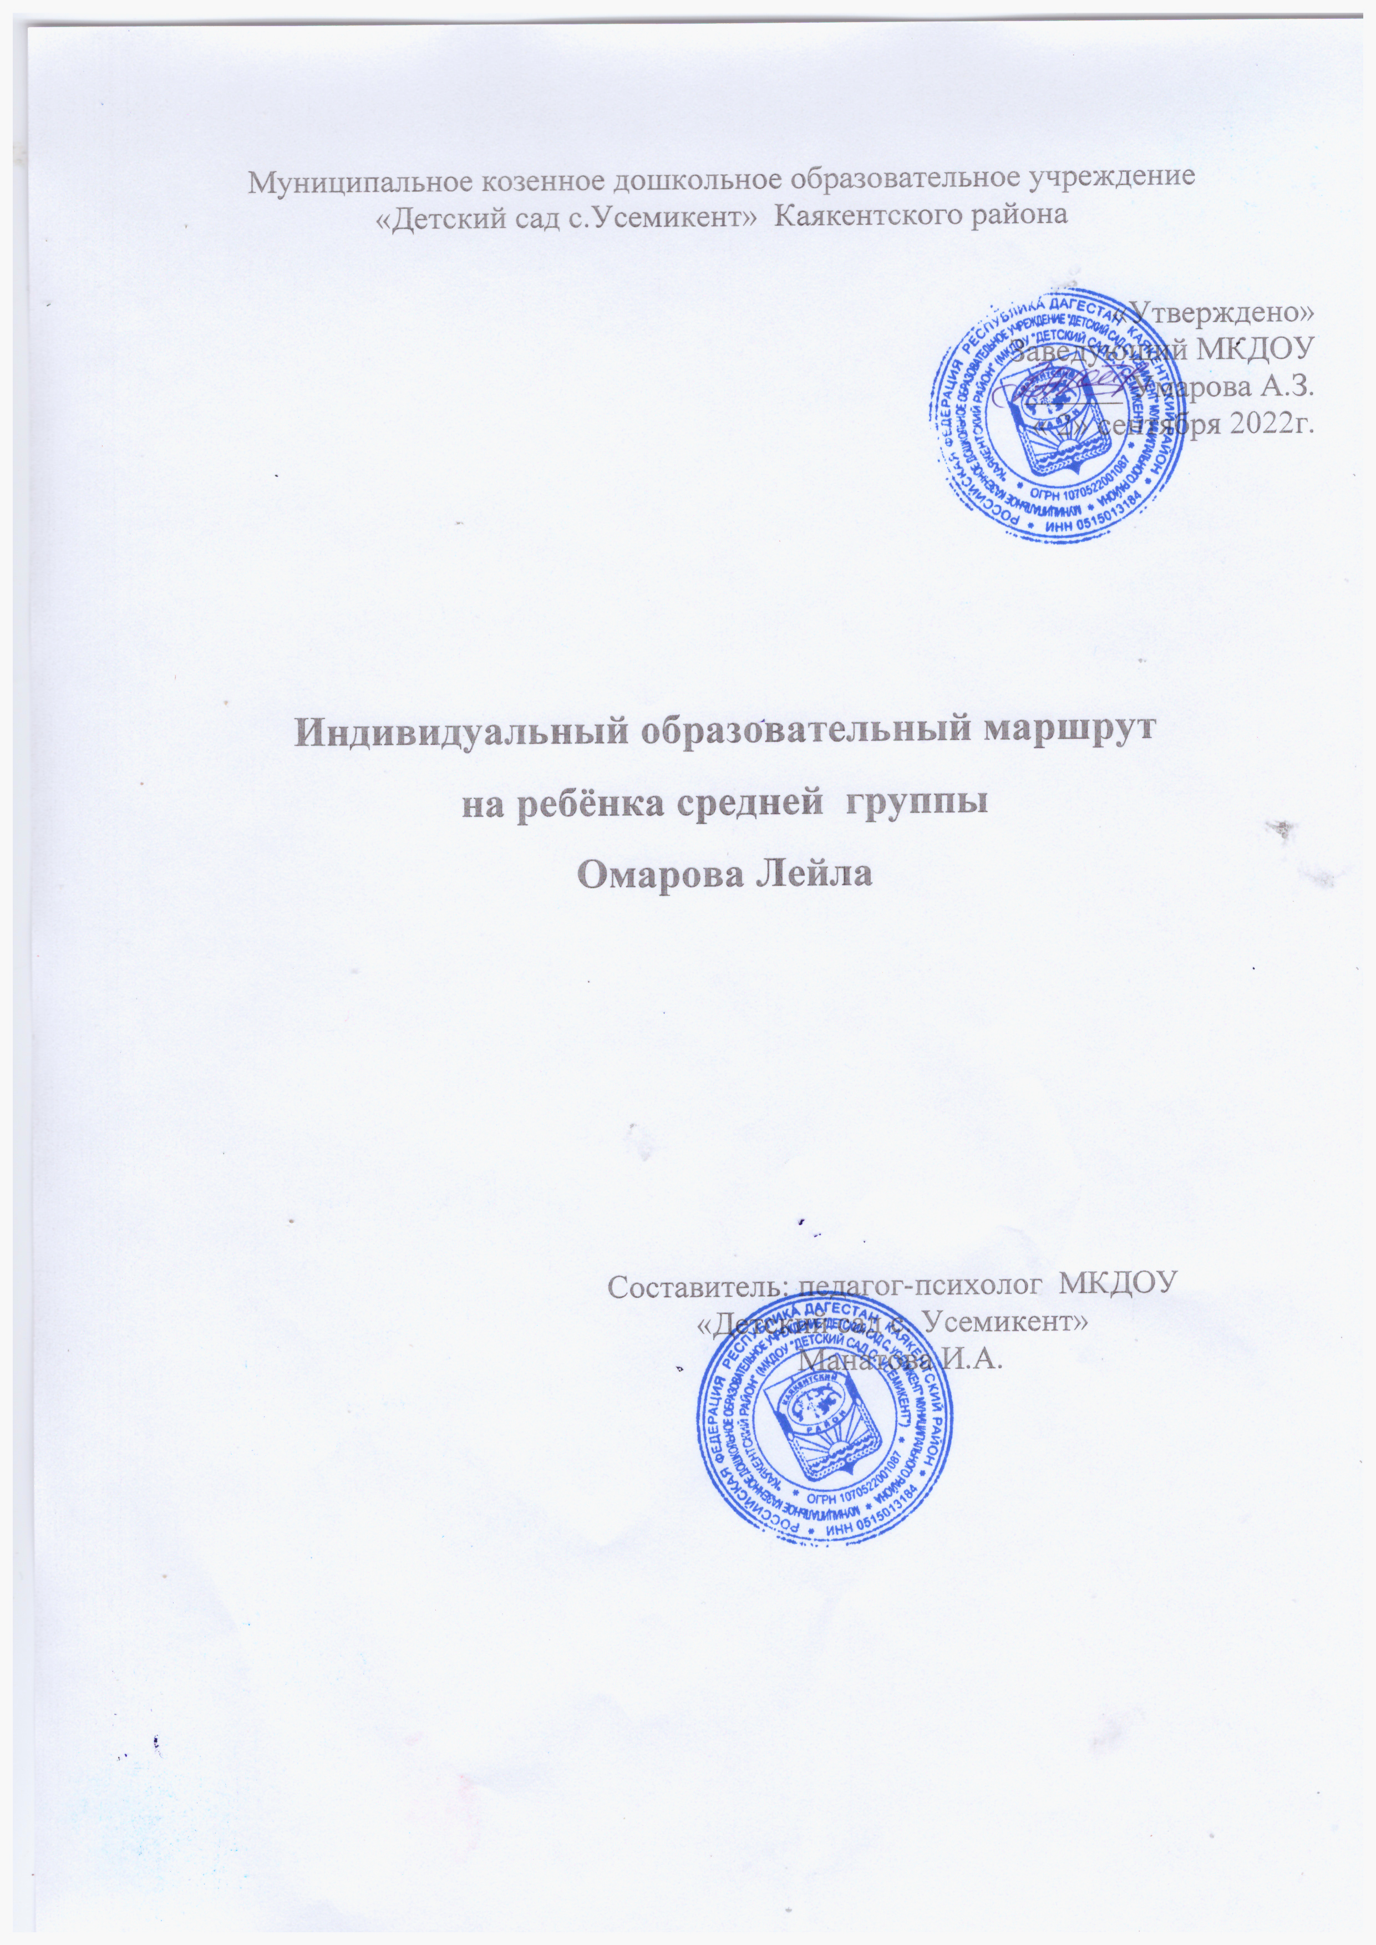

Тема самообразования: «Экзистенциальная психология в воспитании и образовании детей дошкольного возраста».

Цели и задачи профессионального развития:

Цель: Развитие навыков профессионального консультирования педагогов и родителей по вопросам воспитания и образования детей дошкольного возраста.

Задачи:

- Изучить литературу по теме самообразования;

- Разработать перспективный план по изучаемой теме на учебный год;

- Ознакомиться с инновационными методиками, технологиями в среде ИКТ;

- Принять участие в семинаре-тренинге, курсах повышения квалификации по теме; Профессиональные умения, которые необходимо развить или сформировать:

Развивать навык выделения психологической проблемы во время консультации, навык формулирования запроса от клиента (родителя, педагога), подбор соответствующих психологических и психотерапевтических методов в рамкахэкзистенциальной психологии. Средства (модели, механизмы) решения поставленных задач

Изучение нормативной базы, научной и методической литературы; Обобщение собственного опыта педагогической деятельности; Обучение на курсах в системе повышения квалификации; Регулярное участие (1 раз в 2 месяца) в групповых психотерапевтических философингах с использованием дистанционных форм; Разработка перспективного плана работы по изучаемой теме. Индивидуальный образовательный маршрут педагога по развитию профессиональной компетентности: Направлени е деятельност и Содержание деятельности Сроки Ожидаемые результаты: Итоговый продукт и формы представления результатов педагогической деятельности специалиста Самообразо вание -изучение специальной педагогической и психологической литературы (авторы Виктор Франкл, Джеймс Сентяб рь Ноябрь Апрель -развитие профессиональ ных компетенций, которые помогают выстраивать Общепедагогическая компетентность Бьюдженталь, Ирвин Ялом ; Обучение на курсах в системе повышения квалификации: Прошла в октябре 2020г курсы .«Экзистенц иальная психология в консультировании детей и их родителей» на базе ИПК Профессиональной психотерапевтичес кой лиги. Планирую в марте 2019г курсы повышения квалификации по теме самообразования на базе ИПК Профессиональной психотерапевтичес кой лиги. Участие в групповых психотерапевтичес ких философингах с использованием дистанционных форм; Октябр ь 2018г. Март 2019г. Феврал ь, апрель, июнь, август, октябрь , декабрь профессиональ ную деятельность в соответствии с требованиями ФГОС ДО и профессиональ ным стандартом педагога ДОУ Развитие профессиональ ных компетенций, помогающих выстраивать профессиональ ную деятельность в соответствии с требованиями ФГОС ДО и профессиональ ным стандартом педагогапсихолога ДОУ Развитие профессиональ ных компетенций, помогающих выстраивать профессиональ ную деятельность в соответствии с требованиями ФГОС ДО и профессиональ ным стандартом педагога- - разработаны методические пособия. - доклады - выступления - дидактические материалы для .., и тд + (Диплом, сертификат участника и тд.) Свидетельство о повышении квалификации на 72 часа. Свидетельство о повышении квалификации на 72 часа. Общепедагогическая компетентность Ознакомление с новыми педагогическими и психологическими технологиями и методами через изучение статей на интернет-ресурсах: «Психология сегодня», «ПостНаука», «Психологос» В течение года психолога ДОУ Пополнение информации на страничке педагогапсихолога сайта ДОУ по изученной теме. Выступление на родительском клубе по темам «Как подготовиться родителям и ребенку к самостоятельной школьной жизни?!», «Страхи детей 6 – 7 лет. Как помочь ребенку?». Участие в методическо й работе ДОО Обобщение в педагогическом коллективе опыта практических результатов своей психологопедагогической деятельности на уровне ДОУ. Подготовить групповые консультации для родителей в рамках родительского клуба на темы: «Как подготовиться родителям и ребенку к самостоятельной школьной жизни?!», «Страхи детей 6 – 7 лет. Как помочь ребенку?». В течение года Развитие профессиональ ных компетенций, помогающих выстраивать профессиональ ную деятельность в соответствии с требованиями ФГОС ДО и профессиональ ным стандартом педагогапсихолога ДОУ - распространен ие опыта среди коллег – педагогов ДОО по теме… Индивидуальные консультации с родителями и педагогами по вопросам воспитания и обучения детей дошкольного возраста. Выступление на родительских собраниях, родительских клубах. Онлайн консультирование родителей через социальные сети и мобильные приложения. Написание отчета о проделанной работе. Выступление на педсовете о проделанной работе за учебный год. Проведена встреча для родителей в рамках родительского клуба «Созвездие» на тему «Кризис детей 6 – 7 лет. Особенности поведения детей. Рекомендации родителям» в ноябре 2019г. Провела семинарыпрактикумы для воспитателей в 2019г.на темы: «Эффективное взаимодействие педагогов и родителей», «Умение управлять детским коллективом». - Размещены презентации на сайте ДОО: «Половое воспитание дошкольников», «Как справляться с капризами детей?». - Публикация на сайте ДОО «Поощрения и наказания. Что выбрать?» Работа в профессион альном сообществе Выступление на ГМО по теме самообразования с результатами своего педагогического опыта. Апрель Развитие профессиональ ных компетенций, помогающих выстраивать профессиональ ную деятельность в соответствии с требованиями ФГОС ДО и профессиональ ным стандартом педагогапсихолога ДОУ.